中山國民小學 二下 數學科 5~6單元 ___年 ___班 座號：___ 姓名：__________

一、對的畫○，錯的打×（每題2分）
01.( )01 公尺＝100 公分，所以 2 公尺＝100 公分＋100 公分＝200 公分。
02.( )0黑板的長度是 4 公尺 50 公分，也可以記作 45 公分。
03.( )01 公尺等於 100 公分。
04.( )0100 公尺等於 1 公分。
05.( )0鉛筆盒的寬度有超過 1 公尺。

二、選出正確的答案（每題2分）
01.( )0175×2＝□，可以用下面哪一個算式算出答案？ ○ 175＋175 ○ 175＋2 ○ 175－2。
02.( )07×3＝21，所以 7×4＝ ○ 22 ○ 28 ○ 11。
03.( )0因為 8×4 比 8×2 多 2 個 8，8×2＝16，所以 8×4＝ ○ 12 ○ 16＋16 ○ 16＋2。
04.( )07×6＝42，所以 7×7＝ ○ 14 ○ 43 ○ 49。
05.( )0「2×123」和下面哪一個算式的答案一樣？ ○ 2＋123 ○ 132×2 ○ 123×2。

三、填填看（每空格2分）
01.
被乘數是（ ），
乘數是（ ），積是（ ）。

2. 6 公尺 37 公分是（ ）公分
03. 1 公尺是（ ）公分，4 公尺
是（ ）公分。
04. 7×6＝（ ）被乘數是（ ），
乘數是（ ），積是（ ）。
05. 小華的身高是 1 公尺 29 公分，
是幾公分高？
答：（ ）公分

四、填入＞、＜或＝（每題2分）
01.7×8 □ 9×7
02.7×8 □ 6×7
03.6×8 □ 5×6
04.10×8 □ 9×10

五、圈圈看（每題2分）
01.長頸鹿比水牛高，水牛比梅花鹿高，所以長頸鹿比梅花鹿
（高，矮）。
02.汽車比機車長，機車比腳踏車長，所以汽車比腳踏車
（長，短）。
03.籃球架的高度比 1 公尺
（高，矮）。
4.。教室裡小朋友坐的椅子高度
比 1 公尺（高，矮）。
05.旗桿比樹高，樹比房子高。
最高的是（旗桿，樹，房子）；
最矮的是（旗桿，樹，房子）。
0

六、連連看（每題2分）
0把答案一樣的連起來。
○ 5×7 | ‧ | ‧ | ㄅ 8×5
○ 4×10 | ‧ | ‧ | ㄆ 6×6
○ 4×9 | ‧ | ‧ | ㄇ 7×5

七、看圖填填看（每空格2分）
01. 共有幾塊炸雞？
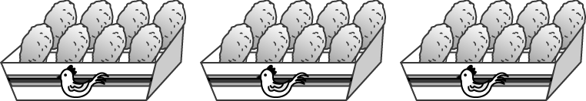
（ ）×（ ）＝（ ）
02.
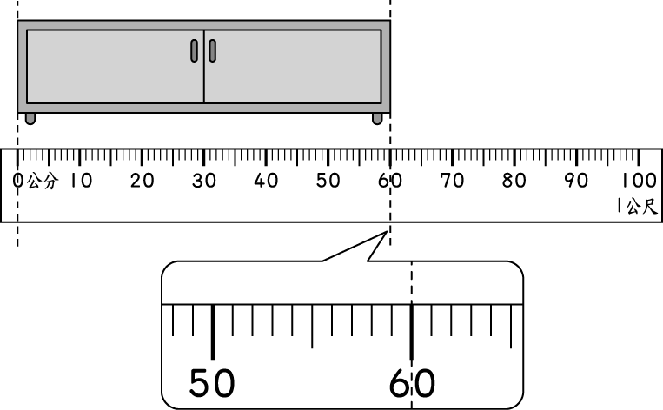
電視櫃的寬度是（ ）公分
03.有 21 個甜甜圈要裝成 3 包，每包的甜甜圈要一樣多。每包有（ ）個甜甜圈。

八、做做看（每題4分）
01.清境農場畜牧步道全長 500 公尺，柳杉步道全長 750 公尺，這兩條步道相差幾公尺？
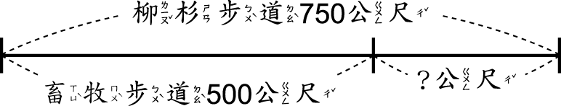
算式：

答：（ ）公尺
02.二年級只有 2 個班級，每班的人數一樣多，二年一班有 28 個人，二年級共有多少個人？
算式：

答：（ ）個人
03.一層書架剛好放滿 8 本字典，5 層書架可以放滿幾本字典？
乘法算式：

答：（ ）本
鐘面上的時刻是 5 時幾分？
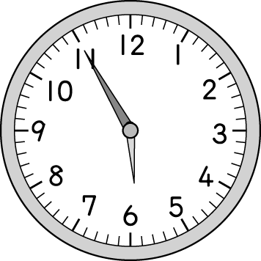
乘法算式：

答：5 時（ ）分05.相簿一頁可以裝 8 張相片，7 頁共可以裝幾張相片？
乘法算式：

答：（ ）張
6. 一張 100 元可以買 3 瓶可樂，4 張 100 元可以買幾瓶可樂？
乘法算式：

答：（ ）瓶

